Методические указания по проведению практического занятия
ПМ 02. Участие в лечебно - диагностическом и реабилитационном процессах
МДК 02.01 Сестринский уход при различных заболеваниях и состояниях
Раздел 2. Сестринский уход в педиатрии

ТЕМА: «ОРГАНИЗАЦИЯ СЕСТРИНСКОГО УХОДА ПРИ БРОНХИАЛЬНОЙ АСТМЕ»
Специальность 34.02.01 Сестринское дело, базовый уровень подготовки

Жукивская Елена Александровна,
преподаватель
Государственного бюджетного
профессионального образовательного учреждения ЯНАО
«Ямальский многопрофильный колледж» (ГБПОУ ЯНАО «ЯМК») г. Салехард, ЯНАО

Тема: «Организация сестринского ухода при бронхиальной астме»
Учебная проблема: провести практическое занятие с целью контроля знаний, обучения, закрепления изученного материала.

Вид занятия: практическое занятие с использованием ТСО, элементов ролевой игры, отработкой манипуляций.

Цели занятия:
Образовательные: ф
- закрепить теоретические знания обучающихся по ПМ 02. Участие в лечебно – диагностическом и реабилитационных процессах;
- научить правильному использованию карманного ингалятора, небулайзера, пикфлоуметра, спейсера;
- научить применять знания при решении ситуационных задач;
- закрепить знания о выписке рецептов.
Воспитательные:
- установить доброжелательные отношения в коллективе студентов;
- воспитать чувства ответственности, сострадания, гуманности по отношению к пациентам и их родителям;
- привить любовь к будущей профессии.
Развивающие:
- развивать память, логическое мышление;
- оценить работоспособность студентов при выполнении манипуляций;
- оценить умение студентов работать в команде.
Внутрипредметные связи:
- «Организация сестринского ухода при заболеваниях верхних дыхательных путей»
- «Организация сестринского ухода при остром бронхите, бронхиолите, обструктивном бронхите»
- «Организация сестринского ухода при пневмониях»
Место проведения занятия: кабинет 303 «Сестринский уход в педиатрии»
Продолжительность занятия: 90 минут.
Методы обучения: репродуктивные и творческие - воспроизводящие.
Оснащение занятия:
- Ситуационные задачи;
- Пикфлоуметр, небулайзер, карманный ингалятор, фантом ребенка,
- Плакаты,
- Лекарственные препараты,
- Проектор, ноутбук.

Рекомендуемая литература для преподавателя:

Основная
- Тульчинская В.Д. Сестринский уход в педиатрии: учебное пособие / В.Д. Тульчинская, Н.Г. Соколова. – Ростов н/Д: Феникс, 2017, с. 89 - 92.
- «Сестринское дело в педиатрии- В.Д. Тульчинская, Н.Г. Соколова, Н.М.Шеховцова М., «Феникс» - 2015 г.
Дополнительная:
- Запруднов А.М. и др. «Общий уход за детьми» М., «ГЭОТАР-Медиа», 2015 г.
- Качаровская Е.В. и др. «Сестринское дело в педиатрии» практическое руководство. М., «ГЭОТАР-Медиа», 2015 г.
- К.И. Григорьев, Р.Р.Кильдиярова, М, «ГЭОТАР-Медиа», 2015 г.
- Пропедевтика детских болезней под ред. Академика РАМН А.А. Баранова, М., «Медицина» 2018 г.
Литература для студентов:
Основная
- Тульчинская В.Д. Сестринский уход в педиатрии: учебное пособие / В.Д. Тульчинская, Н.Г. Соколова. – Ростов н/Д: Феникс, 2017, с. 89 - 92.
- «Сестринское дело в педиатрии- В.Д. Тульчинская, Н.Г. Соколова, Н.М.Шеховцова М., «Феникс» - 2015 г.
Дополнительная:
- Запруднов А.М. и др. «Общий уход за детьми» М., «ГЭОТАР-Медиа», 2015 г.
- Качаровская Е.В. и др. «Сестринское дело в педиатрии» практическое руководство. М., «ГЭОТАР-Медиа», 2015 г.
- К.И. Григорьев, Р.Р.Кильдиярова, М, «ГЭОТАР-Медиа», 2015 г.
- Пропедевтика детских болезней под ред. Академика РАМН А.А. Баранова, М., «Медицина» 2018 г.
Структурно-логическая схема и ход занятия:
Содержание занятия | Время | Методические указания
1.Организационный момент | 2 мин. | Преподаватель настраивает внимание студентов на работу, отмечает отсутствующих, проверяет внешний вид студентов, готовность аудитории к занятиям.
2. Мотивация учебной деятельности, формулировка темы и целей занятия | 3 мин. | На фоне мультимедийного сопровождения преподаватель кратко и эмоционально сообщает тему и цели занятия, акцентируя внимание на ее значимости для практической деятельности медицинской сестры, формировании ПК и ОК. Студенты записывают тему занятия в дневнике.  (Приложение 1)
3. Актуализация и коррекция опорных знаний | 10 мин. | Преподаватель проводит актуализацию опорных знаний студентов, путем блиц - опроса:  1. Назовите периоды бронхиальной астмы (период предвестников, приступ удушья, постприступный, межприступный).  2. Одышка с затруднённым выдохом называется……..? (экспираторная)  3. Учащение дыхания называется ……(тахипноэ)  4. Для купирования одышки ребенку необходимо ввести по назначению врача 24% раствор ……. (эуфиллина)  5. Для устранения дыхательной недостаточности у детей проводиться …….. (оксигенотерпия)  6. Оптимальным препаратом для снижения температуры тела у детей является …..(парацетамол)  7. Одышка с затруднённым вдохом называется …..(инспираторная)  8. Урежение дыхания называется …. (брадипноэ)  9. Путь введения лекарственных веществ через дыхательные пути называется …… (ингаляционный)  10. Для купирования приступа одышки у ребёнка необходимо проведение ингаляции с…….. (вентолином, беродуалом)  11. Приоритетная проблема при приступе бронхиальной астмы………. (удушье, одышка)  12.Вспомогательное устройство для ингаляций, камера, которая служит промежуточным резервуаром для аэрозоли лекарства. (спейсер)
4. Формирование умений и навыков  Решение ситуационной задачи  Выписывание рецепта | 45 мин.  20 мин.  5 мин. | Преподаватель формирует единый уровень знаний по теме, знакомя студентов с алгоритмами манипуляций:  - правила использования карманного ингалятора;  - правила работы с небулайзером;  - правила работы с пикфлоуметром;  - правила работы со спейсером.  (Приложение 2)  Студенты внимательно слушают и наблюдают за тем, как преподаватель выполняет манипуляции, затем отрабатывают их на фантоме ребенка, применяя элементы ролевой игры, работая в парах. Преподаватель наблюдает за ходом работы студентов, отмечая сильные и слабые стороны их действий. (Приложение 3) Заносит оценку в оценочный лист.  На слайде выведено условие ситуационной задачи. (Приложение 4) Студенты выполняю задания к ситуационной задаче в парах, заполняя фрагмент сестринской карты. (Приложение 5). Затем каждый из студентов на усмотрение преподавателя озвучивает один из этапов сестринского процесса. Преподаватель заносит оценку в оценочный лист.  Студентам необходимо выписать рецепт на заранее заготовленных рецептурных бланках, на лекарственный препарат – беротек.  Преподаватель проверяет правильность выписывания рецепта. Заносит оценку в оценочный лист.
5. Подведение итогов занятия. | 3 мин. | Преподаватель анализирует работу на занятии, достижение целей. Озвучивает сформированные ПК 2.1 - 2.8. и ОК 1, 2, 3, 4, 5, 6, 9, 12. и комментирует итоговые оценки за занятие.
6. Задание на дом | 2 мин. | Подготовится к следующему практическому занятию по теме «Организация сестринского ухода при стоматитах, остром гастрите, хроническом гастродуодените »  Выучить алгоритмы манипуляций:  Обработка полости рта при стоматитах, проведение желудочного зондирования.  ВСРС - Работа с конспектом лекции

В результате освоения данной темы обучающийся должен:

иметь практический опыт:
- осуществления ухода за пациентами разных возрастных групп при бронхиальной астме;
- проведения реабилитационных мероприятий в отношении пациентов с патологией дыхательной системы.
уметь:
- готовить пациента к лечебно - диагностическим вмешательствам;
- осуществлять сестринский уход за пациентами при различных заболеваниях и состояниях;
- консультировать пациента и его окружение по применению лекарственных средств;
- осуществлять реабилитационные мероприятия в пределах своих полномочий в условиях первичной медико - санитарной помощи и стационара;
- осуществлять фармакотерапию по назначению врача;
- проводить комплексы упражнений лечебной физкультуры, основные приёмы массажа;
- проводить мероприятия по сохранению и улучшению качества жизни пациента;
- осуществлять паллиативную помощь пациентам;
- вести утверждённую медицинскую документацию.
знать:
- причины, клинические проявления, возможные осложнения, методы диагностики проблем пациента, организацию и оказание сестринской помощи;
- пути введения лекарственных препаратов;
- виды, формы и методы реабилитации;
- правила использования аппаратуры, оборудования, изделий медицинского назначения.

Тема «Организация сестринского ухода при бронхиальной астме» способствует формированию следующих общих и профессиональных компетенций:

Код | Наименование результата обучения
ПК 2.1. | Представлять информацию в понятном для пациента виде, объяснять ему суть вмешательств.
ПК 2.2. | Осуществлять лечебно-диагностические вмешательства, взаимодействуя с участниками лечебного процесса.
ПК 2.3. | Сотрудничать со взаимодействующими организациями и службами.
ПК 2.4 | Применять медикаментозные средства в соответствии с правилами их использования.
ПК 2.5 | Соблюдать правила использования аппаратуры, оборудования и изделий медицинского назначения в ходе лечебно-диагностического процесса.
ПК 2.6 | Вести утвержденную медицинскую документацию.
ПК 2.7 | Осуществлять реабилитационные мероприятия.
ПК 2.8 | Оказывать паллиативную помощь.
ОК 1 | Понимать сущность и социальную значимость своей будущей профессии, проявлять к ней устойчивый интерес.
ОК 2 | Организовывать собственную деятельность, выбирать типовые методы и способы выполнения профессиональных задач, оценивать их выполнение и качество.
ОК 3 | Решать проблемы, оценивать риски и принимать решения в нестандартных ситуациях.
ОК 4 | Осуществлять поиск анализ и оценку информации, необходимой для постановки и решения профессиональных задач, профессионального и личностного развития.
ОК 5 | Использовать информационно-коммуникационные технологии для совершенства профессиональной деятельности
ОК 6 | Работать в коллективе и в команде, эффективно общаться с коллегами, руководством, потребителями
ОК 7 | Ставить цели, мотивировать деятельность подчиненных, организовывать и контролировать их работу с принятием на себя ответственности за результат выполнения заданий
ОК 8 | Самостоятельно определять задачи профессионального и личностного развития, заниматься самообразованием, осознанно планировать повышение квалификации
ОК 9 | Быть готовым к смене технологий в профессиональной деятельности
ОК 10 | Бережно относиться к историческому наследию и культурным традициям народа, уважать социальные, культурные и религиозные различия
ОК 11 | Быть готовым брать на себя нравственные обязательства по отношению к природе, обществу и человеку
ОК 12 | Организовывать рабочее место с соблюдением требований охраны труда, производственной санитарии, инфекционной и противопожарной безопасности
ОК 13 | Вести здоровый образ жизни, заниматься физической культурой и спортом для укрепления здоровья, достижения жизненных и профессиональных целей
ОК 14 | Сформировать мотивацию здорового образа жизни контингента

Приложение 1

Мотивация
Бронхиальная астма является хроническим заболеванием и характеризуется повторяющимися приступами удушья вследствие спазма бронхов и отёка их слизистой оболочки.
Бронхиальная астма является серьёзной глобальной проблемой.
Бронхиальная астма – одно из распространённых заболеваний детского возраста. За последние 20 лет число детей с астмой увеличилось в 3 раза. Чаще бронхиальная астма регистрируется в районах с повышенной влажностью воздуха и в городах с высокоразвитой промышленностью. В последнее время, особенно в индустриально развитых странах, наблюдается значительный рост, заболеваний дыхательной системы у детей.
Такой подъем заболеваемости связан в первую очередь с постоянно увеличивающейся загрязненностью окружающего воздуха, курением, растущей аллергизацией населения (прежде всего за счет продуктов бытовой химии).
Во всем мире, в том числе и в России, отмечается тенденция к увеличению заболеваемости бронхиальной астмой детей и ее более тяжелому течению.
По статистике, астмой в России страдает около 10% взрослого населения и 15% детей.
По некоторым данным, количество заболевших бронхиальной астмой, за последние 25 лет увеличилось в 2 раза.
Большая роль в организации ухода, профилактики, реабилитационных мероприятий, диспансерном наблюдении, которые способствуют восстановлению функций дыхательной системы отводиться медицинской сестре, поэтому проблема обучения медицинских сестёр по данной теме является актуальной в наше время.
Работа медицинской сестры с детьми, страдающими заболеваниями органов дыхания, требует ответственности, гуманизма, заботливого и чуткого отношения к пациентам.

Приложение 2

Пользование карманным ингалятором
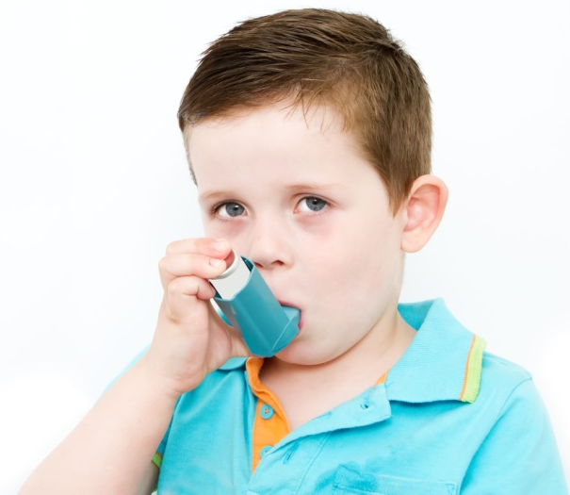
Цель: лечебная
Показания: назначение врача
Оснащение:
- мыло;
- индивидуальное полотенце;
- индивидуальный ингалятор

Этапы | Обоснование
- Объяснить пациенту цель проведения процедуры и получить его согласие. Объяснить последовательность действий. | Обеспечение права пациента на информацию и осознанное участие в процедуре.
- Приготовить необходимое оснащение. | Обеспечение чёткости выполнения процедуры.
- Вымыть руки с мылом и осушить их индивидуальным полотенцем. | Обеспечение чёткости выполнения манипуляции.
- Снять с баллончика защитный колпачок, повернув баллончик вверх дном. | Необходимое условие для выполнения процедуры.
- Хорошо встряхнуть баллончик с аэрозолем. | Достижение равномерного распределения лекарственного препарата внутри баллончика.
- Предложить пациенту сделать глубокий выдох, взять в руку баллончик с аэрозолем, поднести ко рту и обхватить губами мундштук. | Обеспечение поступления нужной дозы лекарственного средства.
- Сделать глубокий вдох и одновременно нажать на дно баллончика. | Необходимое условие для выполнения манипуляции.
- Рекомендовать пациенту задержать дыхание на несколько секунд (5-10 сек), затем вынуть мундштук изо рта и сделать медленный выдох. | Необходимое условие для выполнения манипуляции.
- После ингаляции надеть на баллончик защитный колпачок. | Обеспечение хранения препарата.
- Вымыть и осушить руки индивидуальным полотенцем. | Обеспечение личной гигиены.

Помните: чем глубже вводится доза аэрозоля, тем он эффективнее.

Проведение пикфлоуметрии
Цель:
1. Оценка степени тяжести БА, ХОБ.
2. Прогнозирование обострений бронхиальной астмы
3. Определение обратимости бронхиальной обструкции
4. Оценка эффективности лечения
Показания: Заболевания органов дыхания: БА, ХОБ.
Противопоказания: нет.
Оснащение:
1. Пикфлоуметр.
2. Таблица возрастных норм ПСВ для девочек и мальчиков
3. Дневник самоконтроля.
Этапы | Обоснование
1.Объяснить пациенту цель проведения процедуры и получить его согласие. Объяснить последовательность действий. | Обеспечение права пациента на информацию и осознанное участие в процедуре.
2.Приготовить необходимое оснащение. | Обеспечение чёткости выполнения процедуры.
3.Вымыть руки с мылом и осушить их индивидуальным полотенцем. | Обеспечение инфекционной безопасности.
4. Убедитесь, что красный индикатор (бегунок) стоит на отметке 0. | Необходимые условия для выполнения манипуляции.  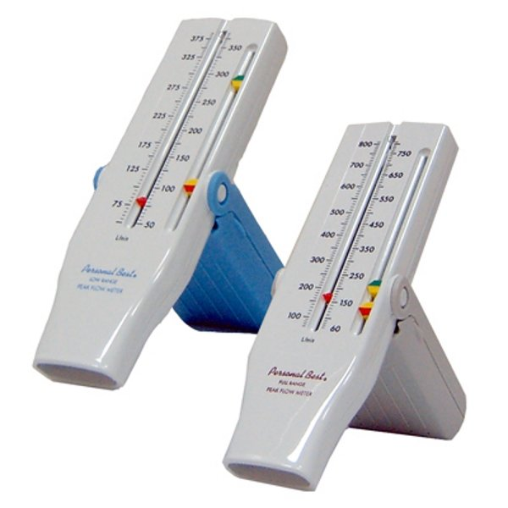
5. Держите пикфлоуметр горизонтально. Порекомендуйте пациенту сделать глубокий вдох.
6. алее пациент должен плотно обхватить губами мундштук и сделать как можно более быстрый выдох.
7. Поток выдыхаемого воздуха передвинул индикатор по шкале. Отметьте и запишите полученное значение.
8. Верните индикатор к началу шкалы и повторите измерение 2-3 раза.
9. Запишите наивысший показатель в медицинскую документацию
10. Мундштук пикфлоуметра обработать дезинфицирующим раствором. | Обеспечение инфекционной безопасности.
Применение карманного ингалятора через спейсер
Цель: лечебная
Показания: Заболевания органов дыхания: БА, обструктивный бронхит, стеноз гортани.
Оснащение:
- мыло;
- индивидуальное полотенце;
- индивидуальный ингалятор;
- спейсер.
Этапы | Обоснование
1.Объяснить пациенту цель проведения процедуры и получить его согласие. Объяснить последовательность действий. | Обеспечение права пациента на информацию и осознанное участие в процедуре.
2.Приготовить необходимое оснащение. | Обеспечение чёткости выполнения процедуры.
3.Вымыть руки с мылом и осушить их индивидуальным полотенцем. | Обеспечение инфекционной безопасности.
4. Предложить/помочь пациенту занять положение: стоя или сидя со слегка запрокинутой головой. | Необходимые условия для выполнения манипуляции.  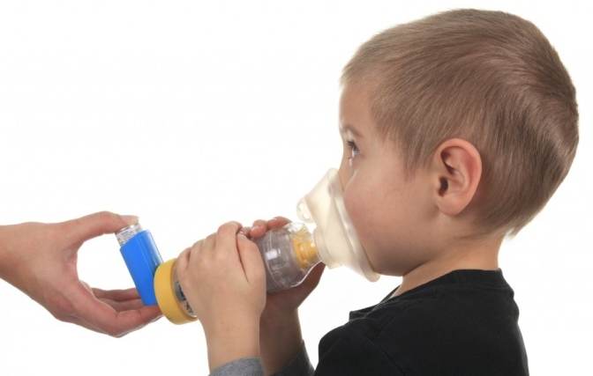
5.Энергично встряхнуть ингалятор.
6. Держа ингалятор в вертикальном положении, снять с него защитный колпачок.
7. Плотно насадить спейсер на мундштук ингалятора.
8. Сделать глубокий выдох.
9. Плотно обхватить мундштук спейсера губами.
10.Нажать на дно ингалятора и затем сделать несколько спокойных вдохов.
11.Отсоединить спейсер от ингалятора. | Обеспечение инфекционной безопасности.
12. Надеть на мундштук ингалятора защитный колпачок. | Обеспечение инфекционной безопасности.
13.Промыть спейсер в мыльном растворе, а затем кипяченой водой. | Обеспечение инфекционной безопасности.
ПРИМЕНЕНИЕ ЛЕКАРСТВЕННЫХ СРЕДСТВ ЧЕРЕЗ НЕБУЛАЙЗЕР
Цель: Лечебная.
Показания: Заболевания органов дыхания (БА, ХОБЛ, бронхоспастический синдром, острый бронхит, пневмония) по назначению врача.
Противопоказания: нет.
Оснащение:
1. Небулайзер.
2. Лекарственное средство (сальбутамол, беродуал, лазолван, фликсотид и др.).
Этапы | Обоснование
1.Объяснить пациенту цель проведения процедуры и получить его согласие. Объяснить последовательность действий. | Обеспечение права пациента на информацию и осознанное участие в процедуре.
2.Приготовить необходимое оснащение. | Обеспечение чёткости выполнения процедуры.
3.Проверить название и срок годности лекарственного средства.
4.Вымыть руки с мылом и осушить их индивидуальным полотенцем. | Обеспечение инфекционной безопасности.
5.Предложить/помочь пациенту занять положение сидя, откинувшись на спинку стула (в удобном положении). | Необходимые условия для выполнения манипуляции.  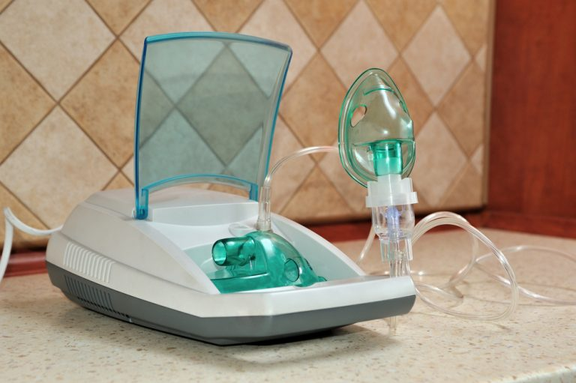  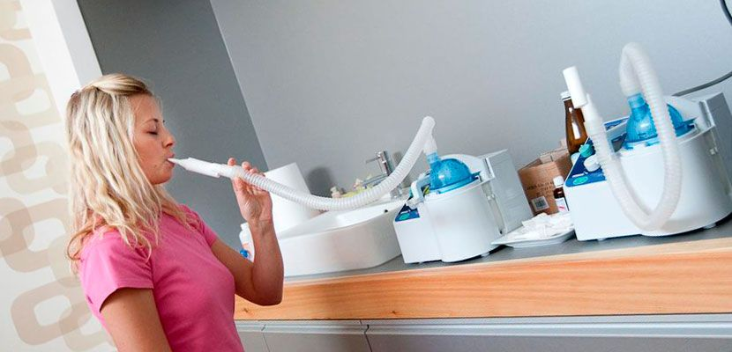
6.Подготовить небулайзер к ингаляции (подключить к сетевому питанию, залить в резервуар назначенную врачом дозу лекарственного средства, прикрепить нужную ингаляционную насадку)
7.Предложить пациенту взять загубник в рот (или одеть маску для ингаляции).
8.Включить небулайзер и предложить пациенту дышать спокойно в загубник или маску.
9.По истечении 10 минут выключить небулайзер из сети.
10.Вынуть загубник из полости рта.
11.Обработать детали небулайзера в соответствии с требованиями сан-эпид. режима. | Обеспечение инфекционной безопасности.

Приложение 3
Ситуация № 1
Вы - участковая медицинская сестра. При посещении на дому ребёнка с врачебным диагнозом «Бронхиальная астма» вы обнаружили, что мама неправильно применяет карманный ингалятор ребёнку.
Задание:
1. Продемонстрируйте обучение мамы правильному применению карманного ингалятора «Сальбутамол» ребёнку.
Ситуация № 2
Ребёнку, находящемуся на стационарном лечении по поводу «Бронхиальной астмы», назначены ингаляции через небулайзер с раствором беродуала.
Задание:
1. Продемонстрируйте выполнение ингаляции ребёнку через небулайзер.
Ситуация № 3
Ребёнку 8 лет, с впервые установленным диагнозом «Бронхиальная астма» рекомендовано пользоваться карманным ингалятором через спейсер. Вы - участковая медицинская сестра, при посещении на дому ребёнка обнаружили, что мама не понимает, как пользоваться спейсером и высказывает мнение, что эффективнее использовать карманный ингалятор ребёнку без него.
Задание:
1. Обучите маму правилам пользования спейсером и объясните, почему необходимо выполнение ингаляции через спейсер.
Ситуация № 4
Ребёнок 14 лет, обратился к врачу с жалобами на затруднённое дыхание, периодические приступы удушья на протяжении 3 месяцев, кашель с трудноотделяемой мокротой.
Врачом рекомендовано, дважды в день проводить определение пиковой скорости выдоха.
Задание:
1. Обучите подростка правилам пользования пикфлоуметром и расскажите об особенностях проведения пикфлоуметрии для достоверности результатов.
Приложение 4
Ситуационная задача №1
На стационарном лечении находится ребенок 10 лет.
Диагноз: бронхиальная астма, инфекционно-аллергическая, тяжелая, приступный период.
При сестринском обследовании медицинская сестра получила следующие данные: жалобы на затрудненное дыхание, частый навязчивый кашель, чувство нехватки воздуха. Общая слабость.
Болен в течение 7-8 лет, ухудшение наступило в течение последней недели, больной связывает это с простудным заболеванием.
Объективно: в сознании, сидит, опираясь о край кровати. Бледен, цианоз вокруг рта. Одышка с участием вспомогательной мускулатуры до 46 движений в минуту. Дыхание шумное, свистящий выдох. Пульс 102 уд./мин., температура 36,9º С.
Из врачебных назначений:
1) Оксигенотерапия.
2) Ингаляции беротека при приступе удушья.
3) В/в струйно S. Euphyllini 2,4% – 10,0
4) S. Natrii chloridi 0,9% – 50,0
5) S. Acidi ascorbinici 5% – 100,0
6) Бромгексин по 1т. х 3 раза в день.
Задания:
- Выявите, удовлетворение, каких потребностей нарушено, проблемы пациента.
- Определите цели и составьте план сестринского вмешательства с мотивацией.

